**성명 : 이언정**

**전공 : 컴퓨터과학과**

**학번 : 1215082**

**희망직무 : (응용SW엔지니어링)**

|  |  |  |
| --- | --- | --- |
| **능력단위** | **능력단위요소** | **본인해당경험** |
| **요구사항 확인** | 현행 시스템 분석하기 | (모음집 프로젝트) 벤치마킹, 오프라인과 온라인 설문조사 실행(기술 관련 각종 정보 수집에 대한 적극성 - 태도)  타겟은 소셜커머스를 이용하고 수집욕은 있으나 공간적, 시간적 제약을 받는 20,30대 였으며 개발범위는 1차적으로 웹을 개발, 이후 어플리케이션으로 확장할 계획. 모음집 프로그램을 통한 타겟에 해당되는 사람들 간의 활발한 커뮤니케이션 장을 열고 수집욕을 해소시켜주는 효과 기대  프로젝트 환경(OS, DBMS, 미들웨어(WAS 서버)등의 요구사항 선택은 오라클과 아파치/톰캣, 윈도우로 설정 |
| 요구사항 확인하기 | 요구사항 정의서를 작성한 후 키추출을 통하여 유즈케이스 작성 및 UML작성  키추출 시 다같이 모여 회의한 후 정확성과 완전성을 확보하려는 자세로 리뷰 진행  소프트웨어 개발 방법론 중 WATERFALL방식으로 진행 |
| 분석모델 확인하기 | E-R 다이어그램을 통하여 데이터베이스 논리적, 물리적 설계 실시  UML을 통하여 키추출로 뽑은 단어들을 가지고 클래스의 논리적 설계 실시 |
| **애플리케이션 구현** | 개발환경 구축하기 | (인턴 프로젝트) 클라우드 콘솔 개발 프로젝트에서 개발환경은 이클립스, 언어는 php, jquery, html, css, 데이터베이스는 클라우드 신청을 통해 생성한 centos서버에 mysql을 설치하여 사용. 개발환경에 요구되는 아키텍처(프레임워크)는 코드이그나이저와 부트스트랩을 사용  코드이그나이저에서 제공해주는 각종 헬퍼와 라이브러리를 통한 보안 강화  Workbench 프로그램과 Eclipse 프로그램 사용을 통한 원활한 작업 실행 |
| 공통 모듈 구현하기 | (모음집 프로젝트) 모듈들의 내부 응집도를 높이고 결합도를 낮추기 위해 spring 프레임워크와 디자인 패턴(DAO, factory, single pattern)을 사용  모듈의 클래스를 설계하고 인터페이스를 추출하여 테스트 케이스 작성 및 단위 테스트 수행을 위한 테스트 조건을 명세화  (학교 프로젝트) 소프트웨어 공학에서 JUnit을 통한 각 모듈별 단위 테스트 진행. git를 통한 원활한 개발 팀원간의 협업 진행 |
| 서버 프로그램 구현하기 | (모음집 프로젝트)  모음집은 MVC로 나누어 클라이언트 프로그램에 대한 종속도를 낮춘 클래스 설계를 바탕으로 팀원들이 각자가 맡은 클래스를 작성 및 단위테스트 진행 후 통합  (인턴 프로젝트)  kt 의 오픈 API를 ajax를 통한 호출을 통해 자연스러운 클라이언트 측 화면 구성, 클라이언트와 분리되게 서버와 브라우저의 비동기화 실시  코드 이그나이저 프레임워크를 통한 MVC 디자인 패턴 적용 |
| 배치 프로그램 구현하기 | (학교 프로젝트(소프트웨어공학))  테스트 케이스를 정의하여 테스트 수행하기 위한 테스트 조건을 명세화 |
| 개발자 단위  테스트하기 | (모음집 프로젝트) 모음집에서는 각 테스트를 클래스 아래 각 모듈(메소드)를 직접 실행해 가며 단위테스트 진행  (학교 프로젝트(소프트웨어공학)) JUnit이라는 프로그램을 통해 이클립스에서 연동하여 효율적으로 모듈(컴포넌트)별 단위테스트 진행 |
| 애플리케이션  성능 개선하기 | 유지보수를 위한 리팩토링을 실행(클린코드)  (인턴 프로젝트) kt 의 오픈 API를 ajax를 통한 호출을 통해 자연스러운 클라이언트 측 화면 구성 & 비동기 실행  (C언어를 통한 렉토피아 영화관 프로젝트) 스레드 활용 및 알고리즘과 좌석을 bit크기를 이용하여 빠르게 성능 개선 |

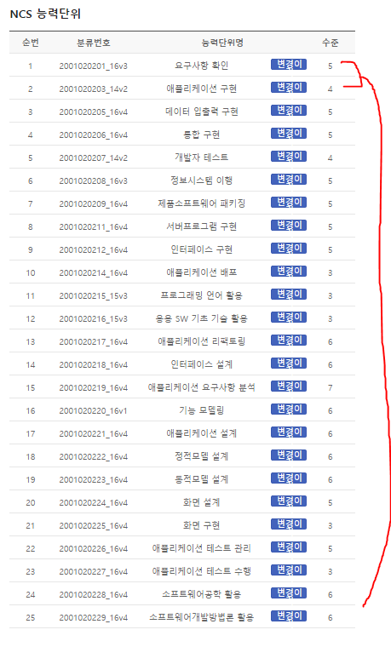

1,2번의 요구사항 확인과 애플리케이션 구현이 아래 순번에 있는 것을 일반적으로 내포하고 있습니다.